SMLOVA O TECHNICKÉM ZABEZPEČENÍ
AKCE „VÁNOČNÍ VIDEO MAPPING“
uzavřená dle zákona č. 89/2012 Sb., občanského zákoníku, ve znění pozdějších předpisů

čl. 1
SMLUVNÍ STRANY
Zhotovitel:
3apes, spol. s r. o.
Vidlicová 19, 831 0, Bratislava, Slovensko
IČO: 46 547 584 DIČ: 2023522303
Zastoupený: xxx
Číslo účtu a kód banky: TATR SK3511000000002922875363
(dále jen zhotovitel)
Objednavatel:
Obchodní jméno: Město Kroměříž
Sídlo: Velké náměstí 115
IČO: 00287351
DIČ: CZ 00287351
Statutární orgán: Mgr. Jaroslav Němec, starosta
Číslo účtu: 104002553/0300, 8326340247/0100
(dále jen objednavatel)
Společně též jako smluvní strany

Čl. 2

PŘEDMĚT SMLOUVY
Zhotovitel se zavazuje technicky zabezpečit akci objednavatele „VÁNOČNÍ VIDEO MAPPING“, která se bude konat v městě Kroměříži dne 11. 12. 2020 podle níže uvedeného rozpisu a podle předložené prezentace, která je nedílnou součástí této smlouvy.
- do 30/09/2020 Podrobný scénář mappingu a technické zakreslení věží a elektriky
- 01/11/2020-03/12/2020 programování video mappingu
- 10/12/2020 - 14:00 příjezd týmu č. 1, příprava věže a elektriky
- 10/12/2020 - 16:00 příjezd týmu č. 2, instalace, testování, zkoušky
- 11/12/2020 - show time (2x)

ČI 3.

PLATEBNÍ PODMÍMKY
- Objednavatel se zavazuje zaplatit zhotoviteli za technické zabezpečení akce „VÁNOČNÍ VIDEO MAPPING“, která se bude konat ve městě Kroměříži dne 11. 12. 2020.
- Celkem za zajištění a dodání díla je 7,913.00 Eur (slovy sedm tisíc devět set třináct Eur) na základe cenové nabídky ze dne 8. 8. 2020, která je nedílnou součástí této smlouvy.
- Platba bude provedena převodem na účet zhotovitele nejpozději 10 dní po akci.
- Pokud objednavatel nezaplatí vyfakturovanou částku ve stanoveném termínu, může být ze strany zhotovitele penalizovaný, a to ve výši 0,05% z celkové fakturované částky za každý den zpoždění. Objednavatel se touto smlouvou zavazuje pokutu zhotoviteli uhradit.

ČI. 4

DALŠÍ SMLUVNÍ PODMÍNKY
- Zhotovitel prohlašuje, že je mu místo plnění předmětu smlouvy dle čl. 2 této smlouvy, tj. Velké náměstí v Kroměříži (dále jen „místo plnění“) dobře známo, že si ho prohlédl, nemá k němu výhrad a je tedy způsobilé k realizaci předmětu této smlouvy.
- Objednavatel se zavazuje, že umožní zhotoviteli s dostatečným časovým předstihem daným článkem 2 této smlouvy zahájení montáže tak, aby mohla byť zakázka zrealizovaná podle bodu 2 této smlouvy.
- Objednavatel se zavazuje, že umožní zhotoviteli kdykoliv v průběhu akce přístup kjeho zařízení.
- Objednavatel se zavazuje, že bez písemného souhlasu nebude poskytovat třetím stranám žádné obrazové a video materiály dodané zhotovitelem související s mappingem a bude je využívat jen pro svou potřebu a pro účel, pro který byly vytvořené, tedy pro vlastní propagaci akce, případně jejích partnerů.
- Zhotovitel zodpovídá za bezpečnost konstrukcí, za dodržení bezpečnostních předpisů a za statickou spolehlivost. Zhotovitel se zavazuje pojistit technologie a pracovníky pro případ poškození majetku, újmy na zdraví a úmrtí.
- Zhotovitel se zavazuje postupovat při realizaci díla s maximální ohleduplností k okolnímu prostředí.
- Zhotovitel se zavazuje zapojit do práce dostatečný počet pracovníků, aby všechny práce postupovaly plynule.
- Zhotovitel neodpovídá za ostatní instalace umístěné na konstrukcích, které tam sám neumístil.
- V rámci zajištění bezpečnosti si zhotovitel vyhrazuje právo vyjadřovat se k umísťování předmětů, nebo další konstrukce na svém majetku. Objednavatel se zavazuje, že zajistí možnost zastavení a stání nákladných automobilů pro vykládání a nakládání materiálu v době montáže a demontáže, a to po nevyhnutelně nutnou dobu potřebnou na instalaci.
- Nedodržením výše uvedených bodů této smlouvy o povinnostech objednavatele a zhotovitele může být příčinou okamžitého odstoupení od smlouvy se strany druhé smluvní strany s možností uplatnění smluvní pokuty 1000,- Eur (slovy jeden tisíc Eur), a to po předchozím písemném upozornění, že sankce hrozí, a písemné výzvě k napravení nedostatků. Objednavatel i zhotovitel se zavazují tuto smluvní pokutu uhradit do tří dnů po skončení akce. V případě, že by tato pokuta nebyla včas uhrazena, může být sankcionovaná strana penalizovaná, a to ve výšce 0,05% z celkové pokutové částky za každý den zpoždění.
- V případě, že akce bude znemožněna v důsledku nepředvídatelné dokladovatelné události (vyšší moc, zejména v případě živelné pohromy, hustého sněžení, koronaviru COVID-19, průtrže mračen, husté mlhy), smluvní strany se zavazují uskutečnit předmět díla v prosinci roku 2021. Vyšší moc není důvodem pro odstoupení smluvních stran od smlouvy.
- Nízký zájem o akci není důvodem ke zrušení smlouvy objednavatelem.
- V případě, že objednavatel odmítne služby zhotovitele zvláštní vůle bez příčin uvedených v odstavci 11 tohoto článku, učiní tak vždy písemnou formou. Pokud se tak stane v době 120 a méně dní před dohodnutým termínem, bude zhotoviteli vyplacená částka ve výši 50% z celkové dohodnuté ceny. Odmítnutím v den před, nebo v den konání akce se objednavatel zavazuje uhradit zhotoviteli 100% dohodnuté částky.

ČI. 5

ZÁVĚREČNÁ USTANOVENÍ
- Tato smlouva nabývá účinnosti dnem jejího uveřejnění v registru smluv dle zákona č. 340/2015 Sb., o zvláštních podmínkách účinnosti některých smluv, uveřejňování těchto smluv a o registru smluv (zákon o registru smluv), ve znění pozdějších předpisů.
- S odkazem na zákon č. 340/2015 Sb., o zvláštních podmínkách účinnosti některých smluv, uveřejňování těchto smluv a o registru smluv (zákon o registru smluv), v platném znění, se smluvní strany dohodly, že tuto smlouvu uveřejní v registru smluv za podmínek stanovených uvedeným zákonem objednatel. Smluvní strany prohlašují, že skutečnosti uvedené v této smlouvě nepovažují za obchodní tajemství ve smyslu ust. § 504 občanského zákoníku a udělují svolení k jejich užití a zveřejnění bez ustanovení jakýchkoliv dalších podmínek.
- Všechny spory vznikající z této smlouvy a v souvislosti s ní budou rozhodovány s konečnou platností u obecného soudu místně příslušného podle sídla objednatele, dle českého práva.
- Smlouva a všechna práva a povinnosti zní plynoucí se řídí českým právem, smluvní strany výslovně vylučují použití kolizních norem.
- V souladu s § 1765 odst. 2 občanského zákoníku na sebe smluvní strany berou nebezpečí změny okolností.
- Smlouva je vyhotovená ve 2 stejnopisech, z nichž každá smluvní strana obdrží jedno vyhotovení.
- Obě smluvní strany potvrzují autentičnost této smlouvy svým podpisem. Zároveň smluvní strany prohlašují, že si tuto smlouvu přečetly, že smlouva nebyla uzavřena pod nátlakem ani za jinak jednostranně nevýhodných podmínek.
- Součástí smlouvy jsou přílohy:
- Prezentace s nabídkou ze dne 8. 8. 2020.
- Cenová nabídka ze dne 8. 8. 2020.

V Kroměříži dne 5. 10. 2020 V Bratislavě dne 15. 10. 2020

Mgr. Jaroslav Němec v. r. xxx
starosta města Kroměříže 3apes, spol. s r. o.
objednavatel zhotovitel
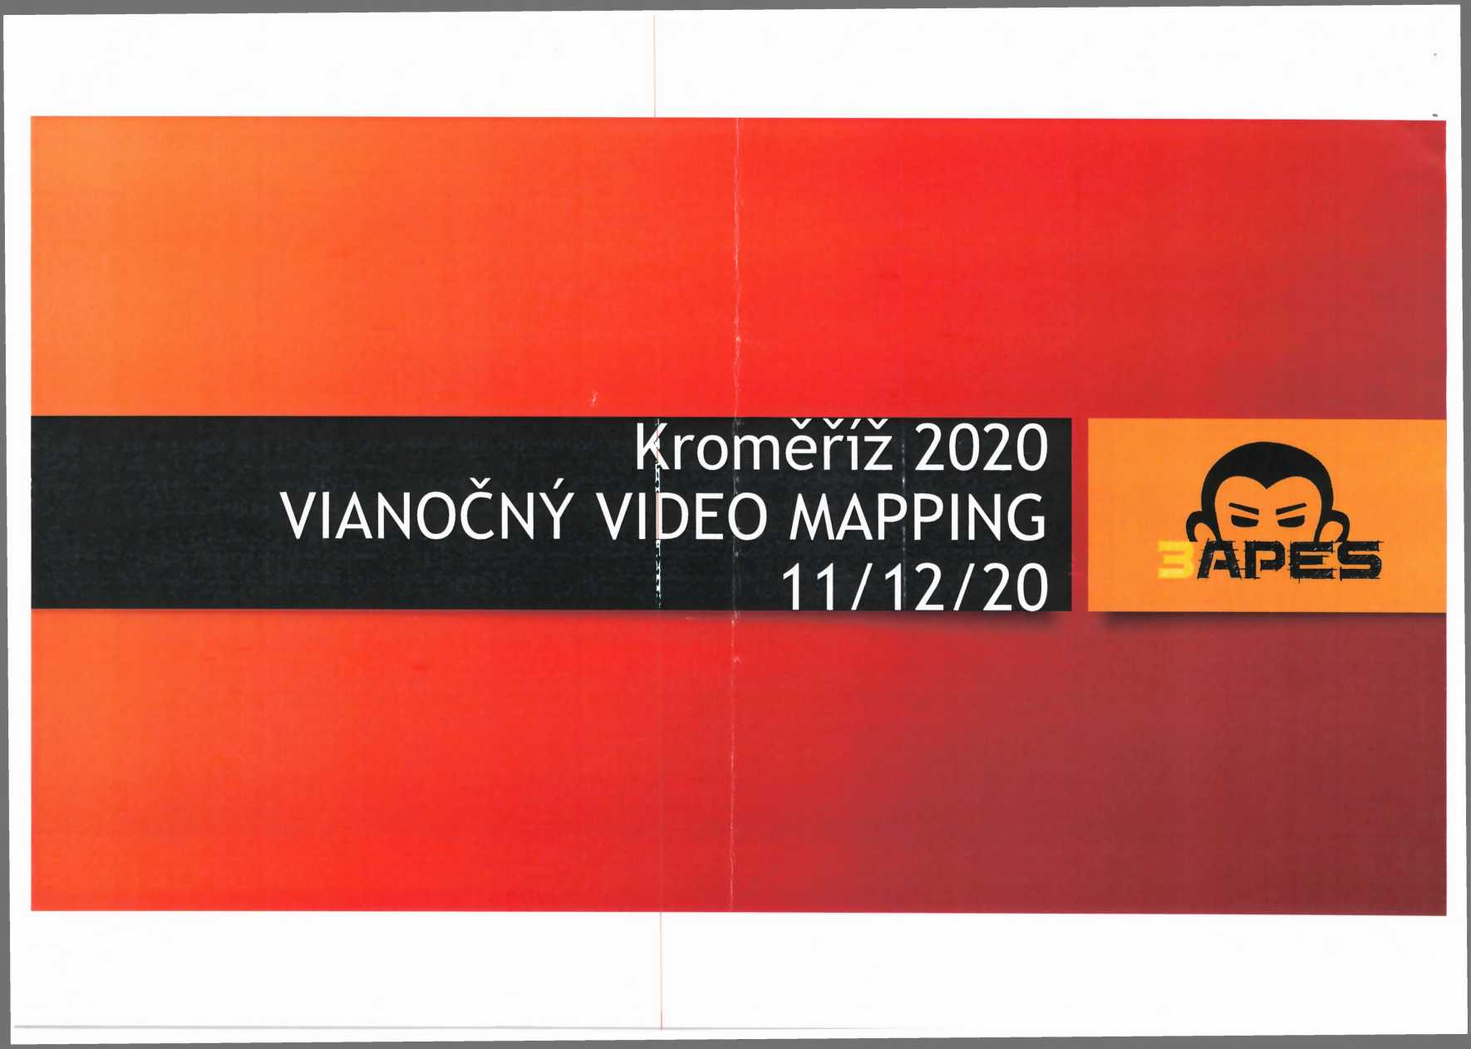

Scénář
Na povel starostu sa začne 10 sekundový odpočet na radnicu.
Vianočný video mapping na radnicu a vedlajšiu budovu. Mapping bude doplněný o 4 tanečnice, ktoré vystúpia na streche reštaurácie.
Po ukončení mappingu možeme nechat na budově sněžit’ a o pol hodinku vieme celý video mapping zopakovat’ ešte jeden krát.
Možnost’ zopakovat’ mapping
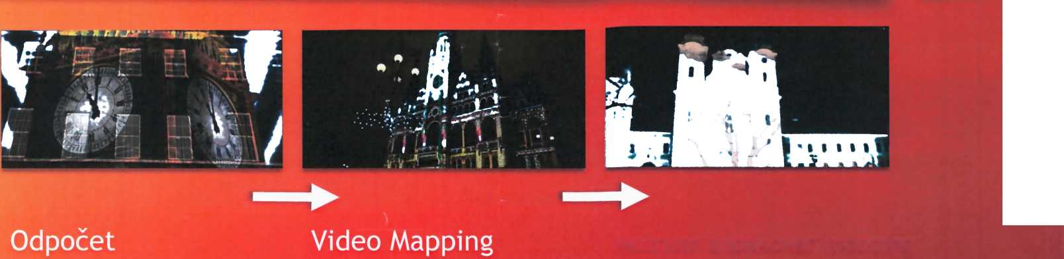

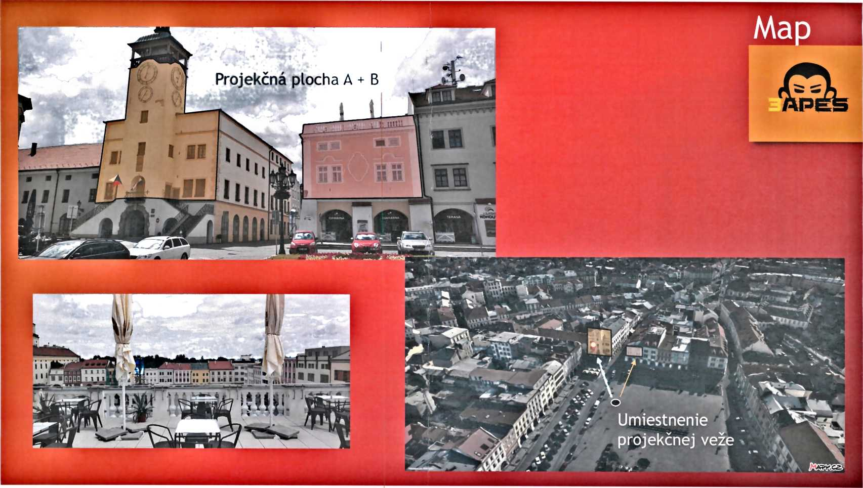

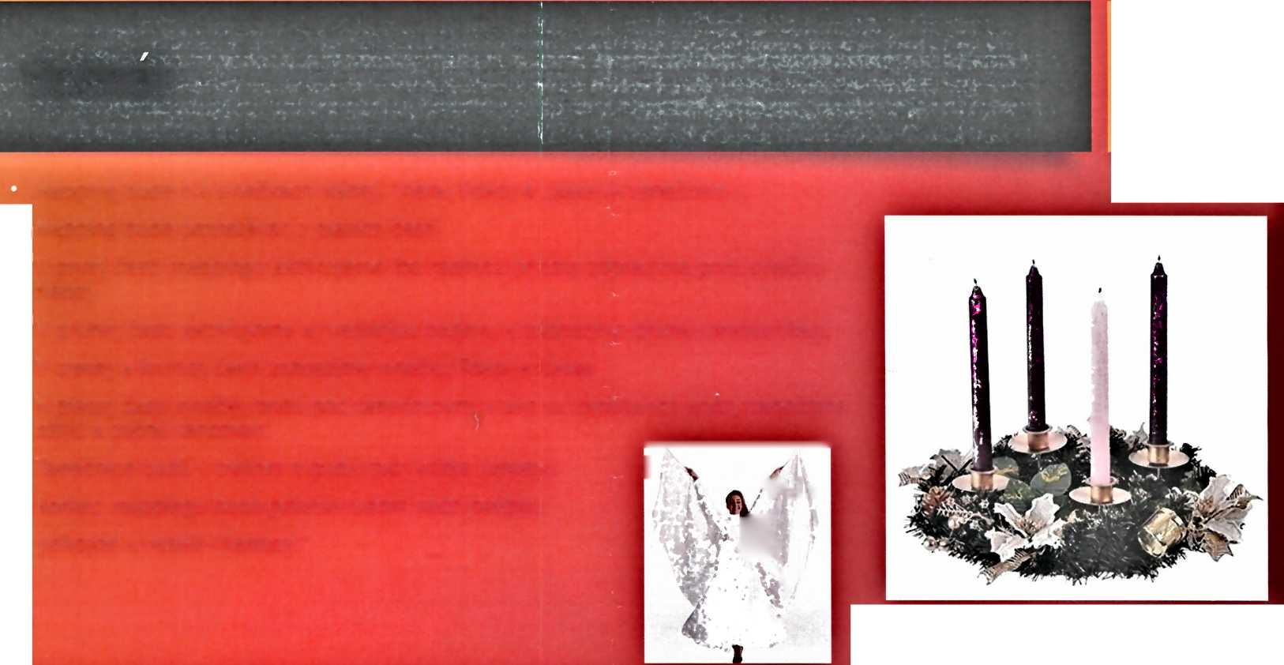
Scenar
Mapping bude o 4 sviečkach Nádej, Viera, Pokoj a Láska (4 tanečnice ).
Mapping bude pozostávať z piatich častí
- prvej časti mappingu aktivujeme iba radnicu pričom zobrazíme prvú sviečku Nádej
- druhej časti aktivujeme aj vedtajšiu budovu a zobrazíme druhů sviečku Vieru
- tretej a štvrtej časti zobrazíme sviečku Pokoj a Laska
- piatej časti sviečky budů pod tanečnicami a ako sa zapália ich knoty tanečnice
ožijú a začnú tancovat’
Tanečnice budů v bielom a budů mať křídla (aniely) ;
'' l * í it
Koniec mappingu bude prianie 1’udom nech prežijů pokojné a veselé Vianoce. K'
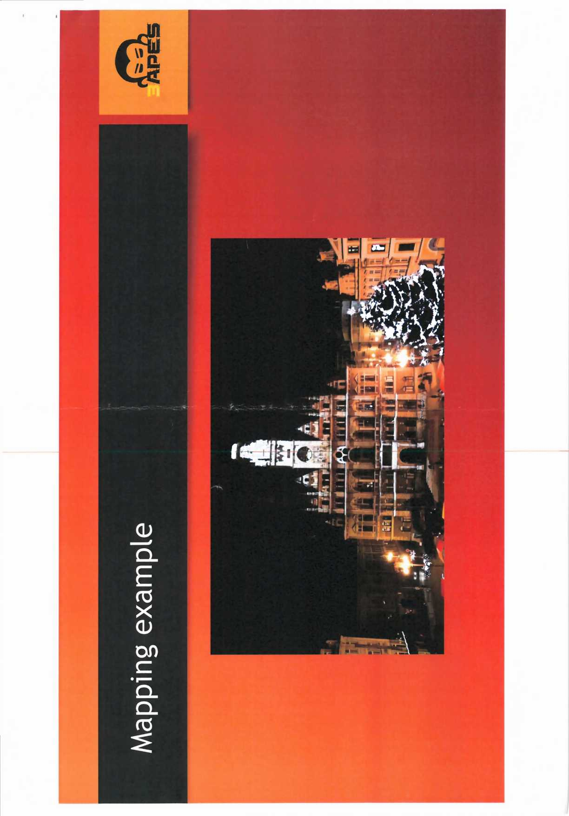
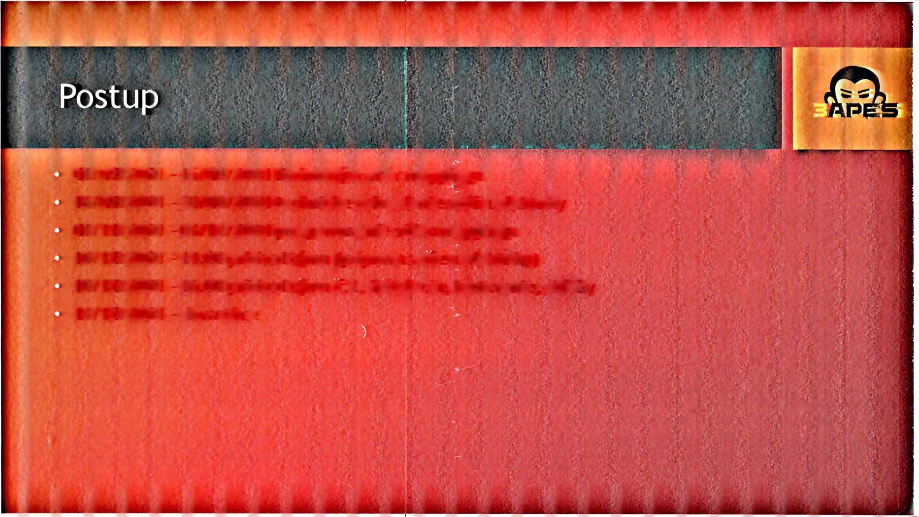
■■
:•••
⁷
Á'
• 4; z
01/09/2020 - 15/09/2020 Podrobný scénář mappingu
16/09/2020 - 30/09/2020 technické zakresleme věži a elektriky 01/11/2020 - 03/12/2020 programovanie video mappingu 10/12/2020 - 14:00 prichod týmu (příprava veze a elektriky) 10/12/2020 - 16:00 prichod týmu c.2, instalacia, testovanie, skúšky
i
11/12/2020 - show time
Kroměříž
3D VIDEOMAPPING
11. Decembra
Kroměříž
KLIENT
MAPPING / GRAFIKA | CENA/KS | KS | DEŇ | SPOLU
Výroba animácie / 3D videomappingu - 5 min | 500.00 € | 5 | 1 | 2,500.00 €
 | SPOLU ZA MAPPING /grafiku |  |  | 2,500.00 €
TECHNIKA | CENA/KS | KS | DEŇ | SPOLU
Projektor LASER -18.000 ansi/lumen | 1,400.00 € | 2 | 1 | 2,800.00 €
Optika | 240.00 € | 2 | 1 | 480.00 €
Mediaserver | 200.00 € | 1 | 1 | 200.00 €
světlo | 30.00 € | 8 | 1 | 240.00 €
4x Tanecnica | 1,000.00 € | 1 | 1 | 1,000.00 €
 |  | SPOLU ZA TECHNIKU |  | 4,720.00 €
PERSONÁL A DOPRAVA | CENA/KS | KS | DEŇ | SPOLU
Inštalácia / deinštalácia | 100.00 € | 3 | 1 | 300.00 €
Obsluha Videommaping | 150.00 € | 1 | 1 | 150.00 €
LKW DOPRAVA | 0.90 € | 270 | 1 | 243.00 €
 | SPOLU ZA PERSONÁL A DOPRAVU |  |  | 693.00 €
PROJEKT
PEŇ MIESTO
VYPRACOVAL: Martin Vozar
SUMA SPOLU bez dph 7,913.00 €

V cenovej ponuke nieje zahrnuté zabezpečenie strážnej služby, ubytovania a prenájom lešenia
Případná ponuknuta zlava sa nevztahuje na personál o dopravu
Cenová ponuka je platná 15 dní od dátumu Saturday, August 8, 2020
3apes spol. s.r.o., Kapitána Rasu 11, 841 01 Bratilsava
DIČ 20323522303 IČO 46547584

